Университет ИТМО

Факультет ФПИ и КТ

**Лабораторная работа №5**

По программированию

Вариант 3117511

Выполнил: Кочнев Р.Д.

Группа: Р3117

Преподаватель: Письмак А. Е

Санкт-Петербург

2022г

**Ход работы**

1. Задание:

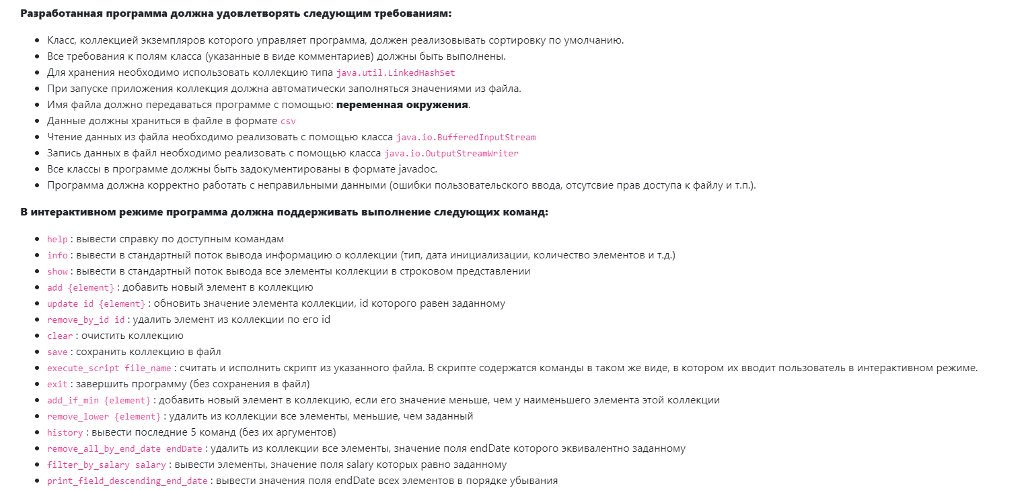

2) Код доступен по ссылке https://github.com/poma12390/lab5

1. **Вывод программы:**

Программа выводит в консоль выполнение команд из задания

Диаграмма классов: 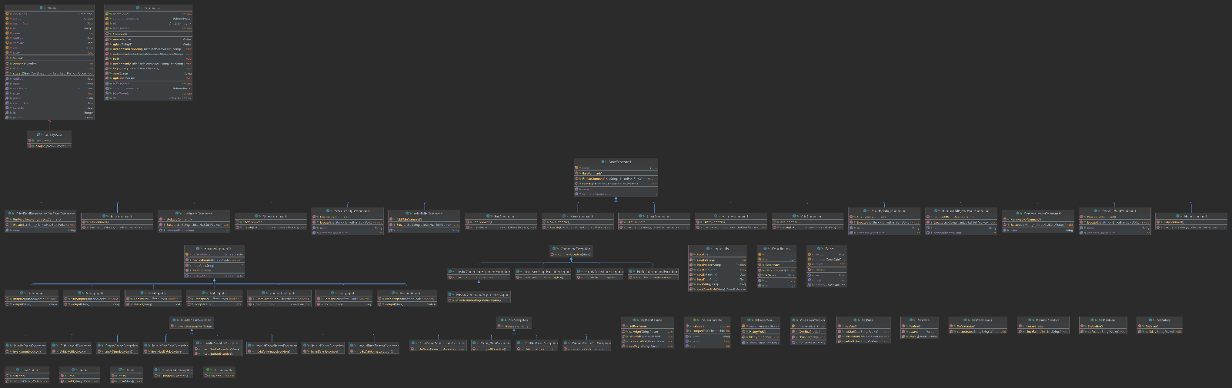

**Вывод:** во время работы над данным проектом узнал про дженерики, научился писать консольное выражение. Поработал с потоками ввода, вывода в файл и из файла. Узнал про структуру csv файла. Поработал с коллекциями и множествами.